Курс «Разработка на Solana»
ОТЧЁТ
по заданию недели 6
«Accounts, PDAs и архитектура программ»

Выполнил(а): Нурканат А.
Группа: Б-СО-О-Р-SE-2401
Результат обучения: РО2
2026

1. Цель работы
Сделать децентрализованный on-chain профиль с использованием PDA.

2. Архитектура
Профиль хранится прямо в блокчейне, без сервера и базы данных. Для этого используются два вида PDA:
Аккаунт | Seeds (адрес) | Что хранит
Profile | "profile" + адрес владельца | Имя, bio, время создания и изменения
UsernameRecord | "username" + имя | Кому принадлежит имя

Зачем два аккаунта:
- Profile один на кошелёк: его адрес вычисляется из адреса владельца, второй профиль создать нельзя.
- UsernameRecord делает имена уникальными: если имя уже занято, аккаунт с таким адресом уже существует и создать его второй раз нельзя.
- По UsernameRecord можно найти профиль по имени: имя, затем владелец, затем профиль. Всё без внешней базы.

Инструкции
Инструкция | Что делает
create_profile(username, bio) | Создаёт оба аккаунта. Имя 3-20 символов: a-z, 0-9, "_". Bio до 160 символов
update_bio(bio) | Меняет bio и время изменения. Только владелец
delete_profile | Закрывает оба аккаунта, возвращает депозит (rent) владельцу и освобождает имя

Имя разрешено писать только маленькими буквами, чтобы "Alice" и "alice" не считались разными именами.

Код программы
use anchor_lang::prelude::*;
declare_id!("pHopUnPkowbYSm8PhfZupMGA1s3g8FBpBydCrHWmkST");
pub const PROFILE_SEED: &[u8] = b"profile";
pub const USERNAME_SEED: &[u8] = b"username";
pub const MAX_USERNAME: usize = 20;
pub const MAX_BIO: usize = 160;
/// место под bio в байтах: UTF-8 символ занимает до 4 байт
pub const MAX_BIO_BYTES: usize = MAX_BIO * 4;
/// On-chain профиль пользователя.
///
/// Два вида PDA:
/// - Profile ["profile", владелец] — данные профиля, один на кошелёк;
/// - UsernameRecord ["username", имя] — кому принадлежит имя. Делает имена уникальными
/// и позволяет найти профиль по имени без внешней базы данных.
#[program]
pub mod profile {
use super::*;
pub fn create_profile(ctx: Context<CreateProfile>, username: String, bio: String) -> Result<()> {
validate_username(&username)?;
require!(bio.chars().count() <= MAX_BIO, ProfileError::BioTooLong);
let now = Clock::get()?.unix_timestamp;
let profile = &mut ctx.accounts.profile;
profile.authority = ctx.accounts.authority.key();
profile.username = username;
profile.bio = bio;
profile.created_at = now;
profile.updated_at = now;
profile.bump = ctx.bumps.profile;
let record = &mut ctx.accounts.username_record;
record.owner = profile.authority;
record.bump = ctx.bumps.username_record;
msg!("Profile @{} created for {}", profile.username, profile.authority);
Ok(())
}
pub fn update_bio(ctx: Context<UpdateBio>, bio: String) -> Result<()> {
require!(bio.chars().count() <= MAX_BIO, ProfileError::BioTooLong);
let profile = &mut ctx.accounts.profile;
profile.bio = bio;
profile.updated_at = Clock::get()?.unix_timestamp;
msg!("Profile @{} updated", profile.username);
Ok(())
}
/// Закрывает оба аккаунта (rent возвращается владельцу) и освобождает имя.
pub fn delete_profile(ctx: Context<DeleteProfile>) -> Result<()> {
msg!("Profile @{} deleted", ctx.accounts.profile.username);
Ok(())
}
}
/// Имя: 3–20 символов, только a-z, 0-9 и "_" — чтобы одно имя нельзя было записать по-разному.
fn validate_username(name: &str) -> Result<()> {
let ok_len = (3..=MAX_USERNAME).contains(&name.len());
let ok_chars = name.bytes().all(|b| b.is_ascii_lowercase() || b.is_ascii_digit() || b == b'_');
require!(ok_len && ok_chars, ProfileError::InvalidUsername);
Ok(())
}
#[derive(Accounts)]
#[instruction(username: String)]
pub struct CreateProfile<'info> {
#[account(mut)]
pub authority: Signer<'info>,
#[account(
init,
payer = authority,
space = 8 + Profile::INIT_SPACE,
seeds = [PROFILE_SEED, authority.key().as_ref()],
bump
)]
pub profile: Account<'info, Profile>,
#[account(
init,
payer = authority,
space = 8 + UsernameRecord::INIT_SPACE,
seeds = [USERNAME_SEED, username.as_bytes()],
bump
)]
pub username_record: Account<'info, UsernameRecord>,
pub system_program: Program<'info, System>,
}
#[derive(Accounts)]
pub struct UpdateBio<'info> {
pub authority: Signer<'info>,
#[account(
mut,
seeds = [PROFILE_SEED, authority.key().as_ref()],
bump = profile.bump,
has_one = authority
)]
pub profile: Account<'info, Profile>,
}
#[derive(Accounts)]
pub struct DeleteProfile<'info> {
#[account(mut)]
pub authority: Signer<'info>,
#[account(
mut,
close = authority,
seeds = [PROFILE_SEED, authority.key().as_ref()],
bump = profile.bump,
has_one = authority
)]
pub profile: Account<'info, Profile>,
#[account(
mut,
close = authority,
seeds = [USERNAME_SEED, profile.username.as_bytes()],
bump = username_record.bump
)]
pub username_record: Account<'info, UsernameRecord>,
}
#[account]
#[derive(InitSpace)]
pub struct Profile {
pub authority: Pubkey,
#[max_len(MAX_USERNAME)]
pub username: String,
#[max_len(MAX_BIO_BYTES)]
pub bio: String,
pub created_at: i64,
pub updated_at: i64,
pub bump: u8,
}
#[account]
#[derive(InitSpace)]
pub struct UsernameRecord {
pub owner: Pubkey,
pub bump: u8,
}
#[error_code]
pub enum ProfileError {
#[msg("Username must be 3-20 characters: lowercase letters, digits or underscore")]
InvalidUsername,
#[msg("Bio must be at most 160 characters")]
BioTooLong,
}

3. Тесты
8 тестов на локальном валидаторе: создание, поиск по имени, занятое имя, неправильное имя, длинное bio, изменение bio, попытка чужого кошелька изменить профиль и удаление с освобождением имени.
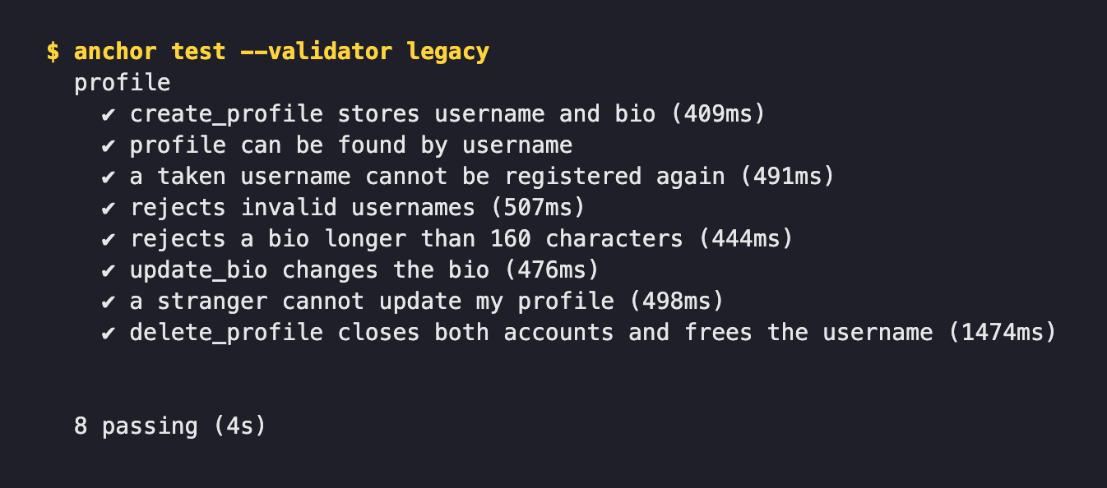
Рис. 1. anchor test: 8 тестов

4. Работа в Devnet
Program ID: pHopUnPkowbYSm8PhfZupMGA1s3g8FBpBydCrHWmkST
Клиент client/profile.ts: команды create, bio, show [имя] и delete. Создал профиль @nurkanat_dev, поменял bio и нашёл профиль по имени.
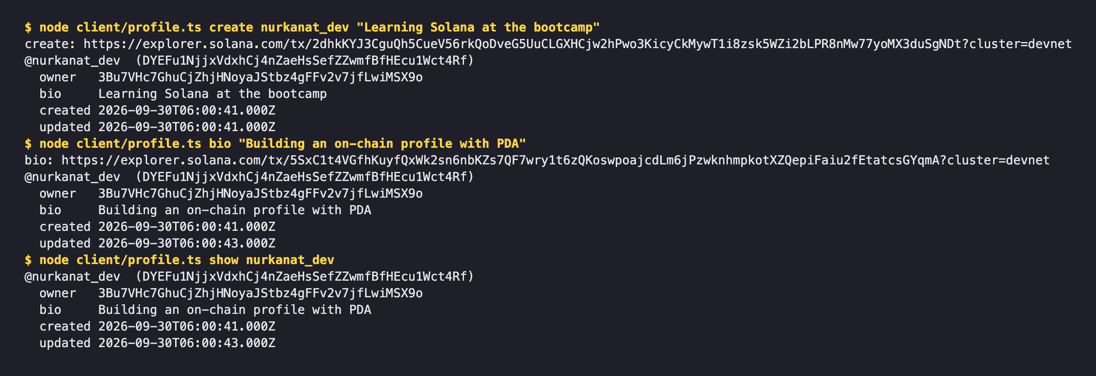
Рис. 2. Создание профиля, изменение bio и поиск по имени
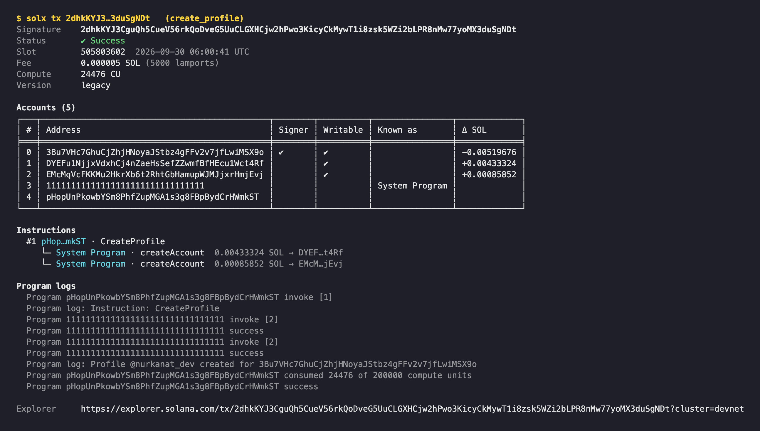
Рис. 3. create_profile создаёт два аккаунта через System Program (CPI)
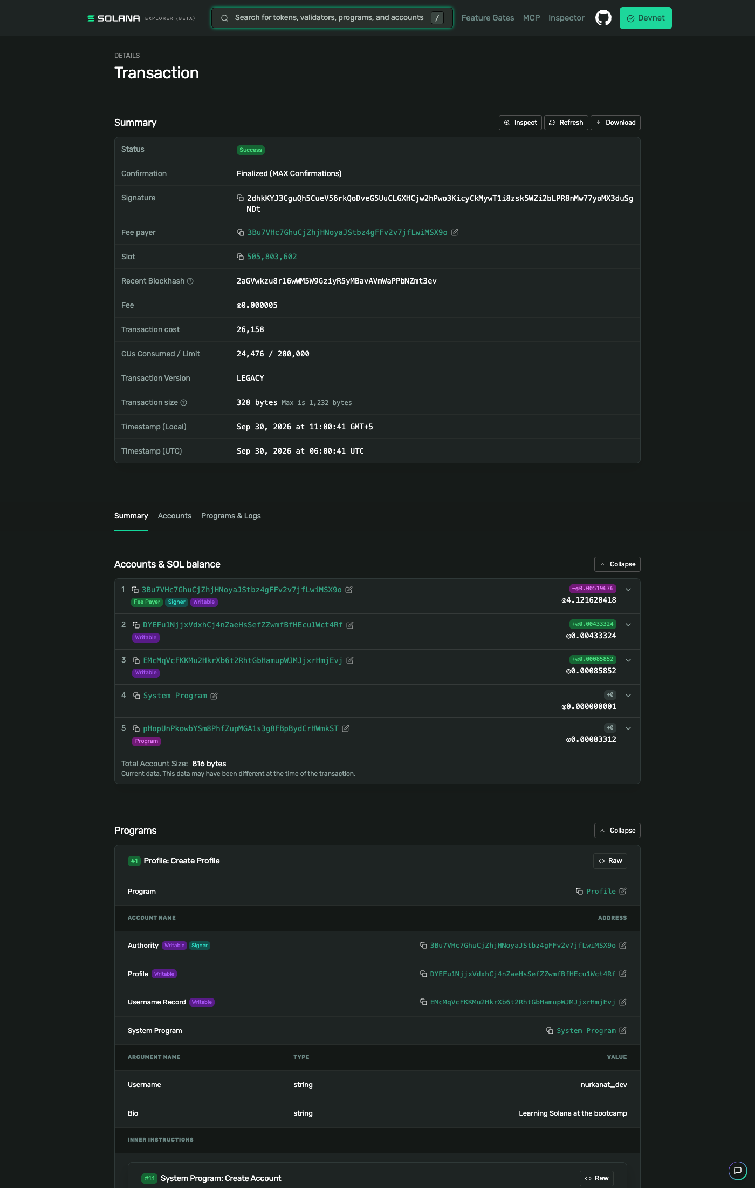
Рис. 4. Транзакция create_profile в Explorer: аккаунты и аргументы
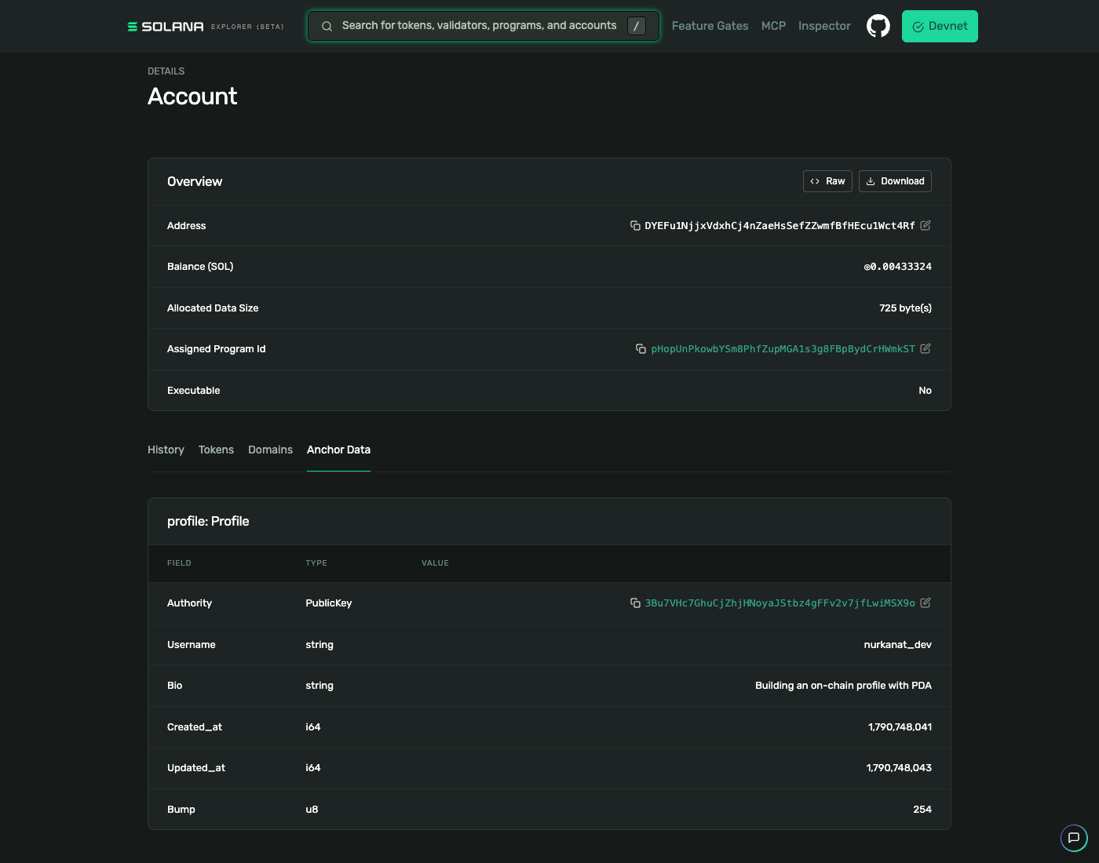
Рис. 5. Данные профиля on-chain

5. Выводы
Сделал профиль, который целиком живёт в блокчейне. Главное, что понял про PDA: адрес аккаунта можно вычислить из понятных данных (слово и адрес кошелька или имя), и тогда не нужна база, чтобы найти нужный аккаунт.
Сложнее всего было с удалением: нужно закрыть сразу два аккаунта, а адрес второго вычисляется из имени, которое лежит в первом. В Anchor это получилось сделать прямо в ограничениях аккаунтов.
Код в архиве profile.zip.

